Vážené dámy a pánové, vážení spoluobčané,

dovolte mi, abych Vám oznámil, že dne 12. 8. 2020 zástupci petičního výboru předali starostce Ševětína Romaně Hajské **petici s 513 podpisy občanů proti změně územního plánu Ševětína** v souvislosti s plánovanou výstavbou nové technologické linky na zpracování kamene v katastrálním území Ševětína.

Týž den byl starostce Ševětína předán i **návrh přípravného výboru na konání místního referenda o změně územního plánu v důsledku výstavby nové technologické linky na zpracování** kamene v katastru Ševětína. **Pro vypsání referenda spolu s parlamentními volbami v roce 2021 se vyjádřilo celkem 419 občanů Ševětína.**

Pokud se týká petice, tak se občané vyslovili jasně, že novou linku na zpracování kamene a jeho skladování

**v katastru Ševětína nechtějí.**

Zároveň občané žádali ukončení provozu staré linky za tratí v co nejkratším možném termínu a provedení rekultivace starého lomu Ševětín do konce roku 2021. Po ukončení těžby v lomu v lese (prostory Ševětín I a Územní rozhodnutí) **požadují jeho kompletní zatopení** (15,6 ha).

Stará linka trvale práší, je hlučná a vadí velké části obyvatel Ševětína. Narušuje faktor pohody a má negativní vliv na estetiku krajiny, stejně jako by měla linka nová.

Budeme navrhovat a současně budeme žádat odpovědné a zvolené zástupce městyse Ševětína, aby městys Ševětín rozhodnutím zastupitelů požadoval zpětně vyplacení kompenzace společností Kámen a písek, spol. s r.o. městysu Ševětín tak, jak je tomu běžné u jiných českých vlastníků lomu, a to od roku 2015 až do ukončení těžby:

* 10,- Kč z každé tuny vytěženého kamene
* 300 000,- Kč ročně bez ohledu na objem těžby
* 200 tun kvalitního kamene pro potřeby obce/ročně
* 1 000 000,- Kč/ročně, které budou vloženy do Nadačního fondu obce a budou určené pro spolky - sportovce, hasiče, rybáře, myslivce, mládež, taneční soubor atd.

Požadujeme, aby zastupitelé městyse Ševětín prosazovali v zájmu občanů městyse:

1. **Novou linku na úpravu kameniva k nově plánovanému lomu v KÚ Lišov vybudovat v KÚ Lišov**, a to co nejdříve v souladu s časovým harmonogramem uvedeným v letáku Kámen a písek z dubna 2020, a to c**o** **nejdále od městyse Ševětín**. Příklad umístění drtící linky je znázorněn na zadní straně.
2. **Dopravu kameniva vést mimo katastrální území Ševětín.**

Zároveň si Vás **dovolujeme pozvat na projednávání petice a referenda na zasedání Zastupitelstva městyse Ševětín dne 24. září 2020 od 19,00 hod. v kulturním domě Ševětín.**

V Ševětíně dne 21. 9. 2020

Za petiční výbor „Ševětín bez lomu“ - Ing. Kubeš Bohuslav

www.sevetinbezlomu.cz

e-mail: [info@sevetinbezlomu.cz](mailto:info@sevetinbezlomu.cz)

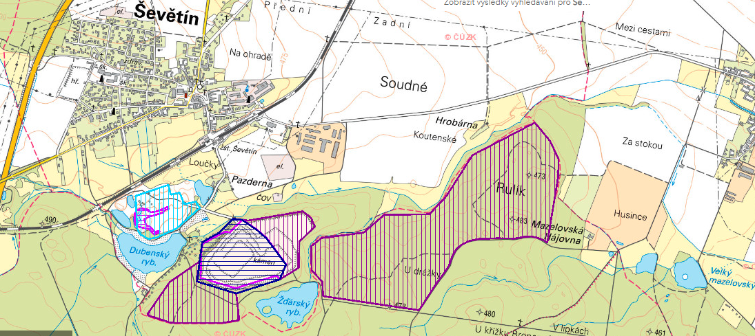

**PT/N**

**PT6/2**

**PT6/1**

**Drtička**